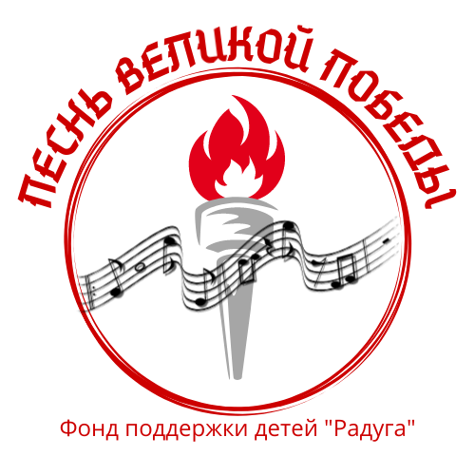

ЗАЯВКА
на участие в Благотворительном Фестивале «Песнь Великой Победы».
Чек о пожертвовании 200 р с коллектива прикрепить к заявке, выслать на почту fond-raduga-vlg@yandex.ru вместе с заявкой.
Участники с ОВЗ и из многодетных семей гарантированно получают 1 диплом
(на 1 коллектив или участника БЕСПЛАТНО)! Просто пришлите заполненную заявку в ворде (не скан и не фото)

Дата ,формат участия  11 или 12 мая  Очный или дистанционный формат | Просим указать отношение к льготной категории  (дети и молодежь с ОВЗ, участники из многодетных семей) | Ссылки  на фото или видео  участника, коллектива.
ФИО участника, название группы, коллектива
Руководитель коллектива
Название творческого номера или работы.
Организация, город, район от имени которого выступает участник
Количество участников
В номере
Технические требования к площадке(микрофон, подключение инструмента и.т.д. )
Форма участия
(очная или дистанционная)
Контактный номер телефона, e-mail
Т.89023867981 Елена Вячеславовна
Отправлять на почту fond-raduga-vlg@yandex.ru Или: soliaris1@yandrx.ru

